营运部发〔2015〕204号 签发人:李坚
关于太极水广告宣传的通知
各片长、店长：
近期公司统一制作了太极水广告，尺寸12cm*11cm，此小广告由仓库统一随货到每个门店。请门店收到此小广告后按照以下要求张贴于收银电脑背面，具体要求如下：
- 太极水广告卡的样图：
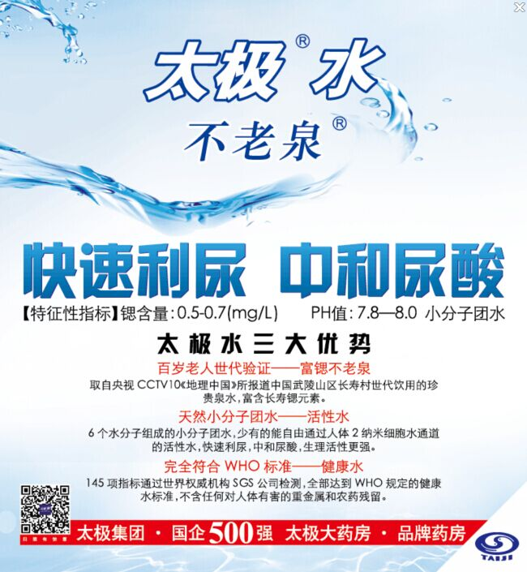
- 主题张贴要求：
（1） 将原张贴收银电脑背面正中的“本店已开通”提示卡移至电脑背面最右侧（如图所示）
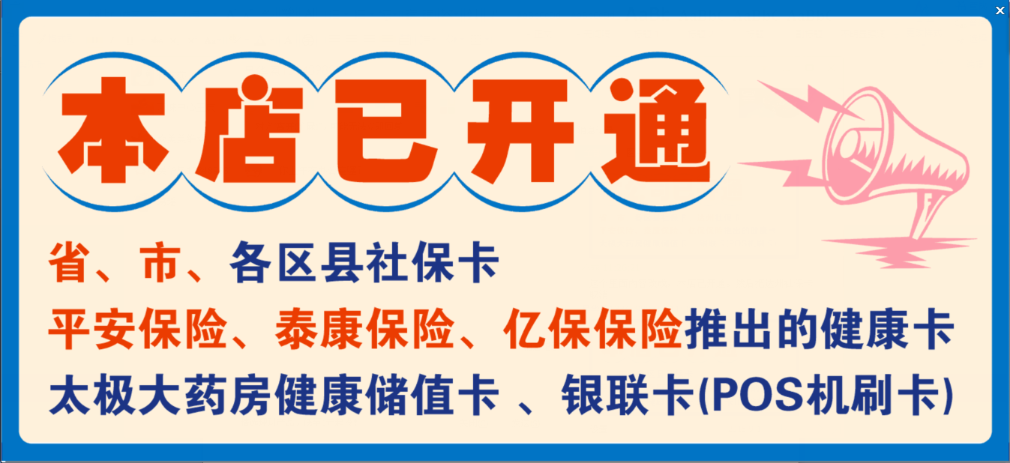
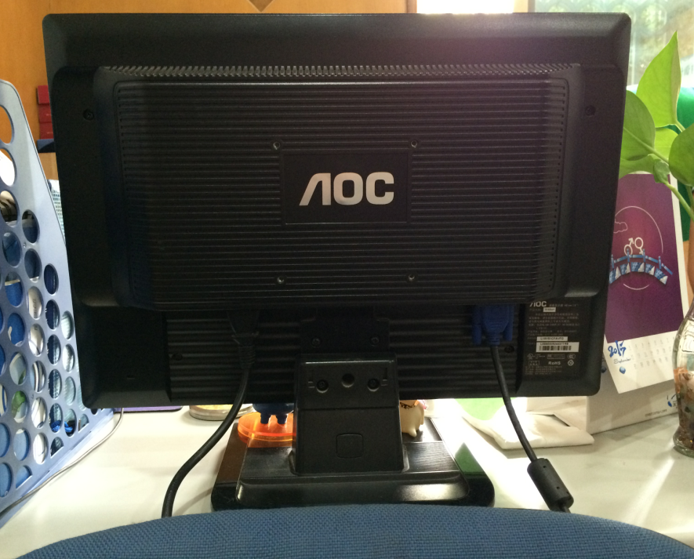
（2）再将太极水广告张贴“本店已开通”提示卡旁边，也就是收银电脑背面左侧空余地方（如图所示）
3、请各片长对门店进行督促检查。9月10日起督导科在巡店或营运部抽查中，一经查出未按要求执行的门店，将按照督导标准进行处罚。
主题词： 关于 太极水广告 宣传 通知
四川太极大药房连锁有限公司 2015年9月1日印发
打印：杨雯雯 核对：谭莉杨 （共印2份）

